create-react-app dashboard-pro

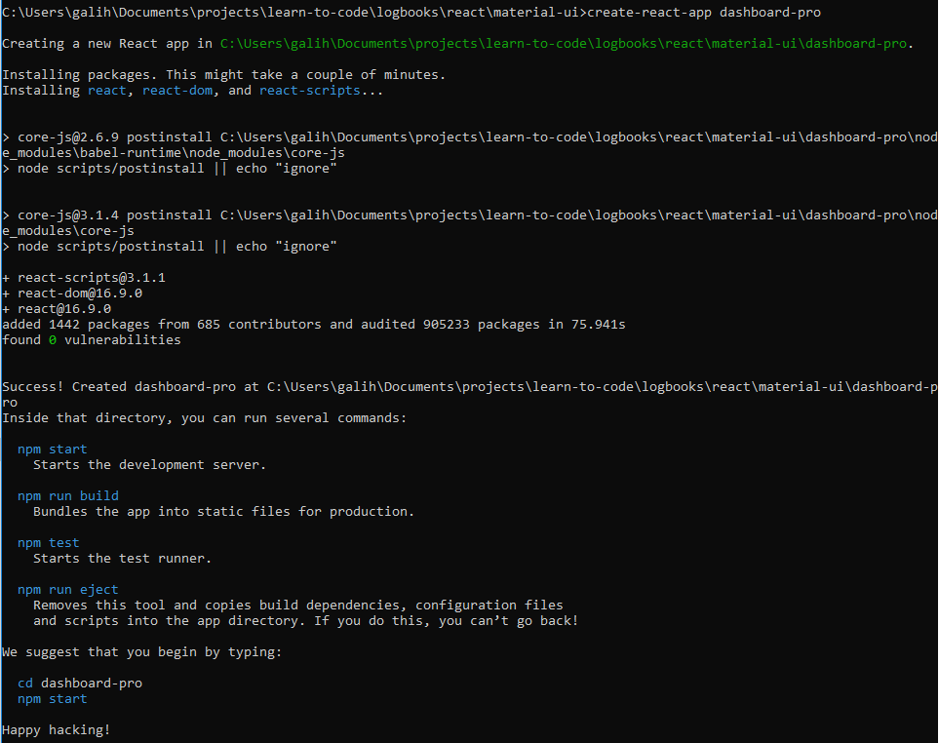

**Bersihkan code**

* Hapus logo.svg
* Bersihkan App.js

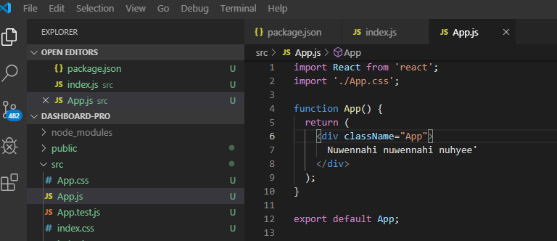

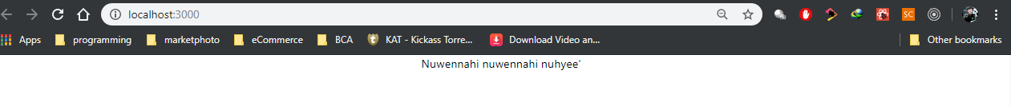

Copy file ‘jsconfig.js’ ke root folder. file ini untuk config relative path dari file-file dalam aplikasi

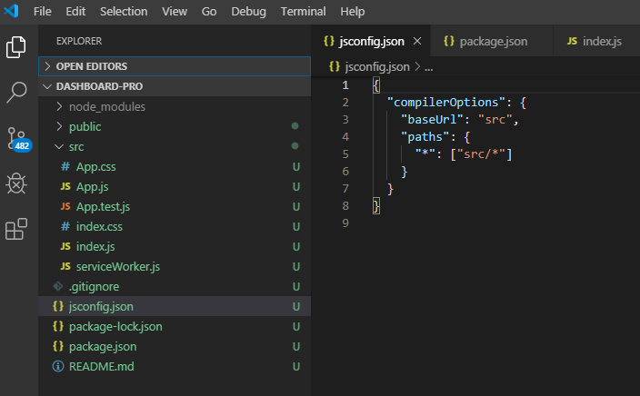

Copy folder & file berikut ke project

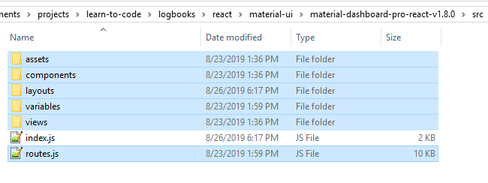

Adjust file ‘App.js’

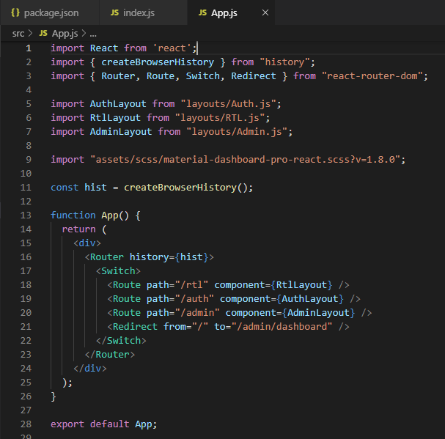

Masih belum bisa run di project karena dependencies belum di-install

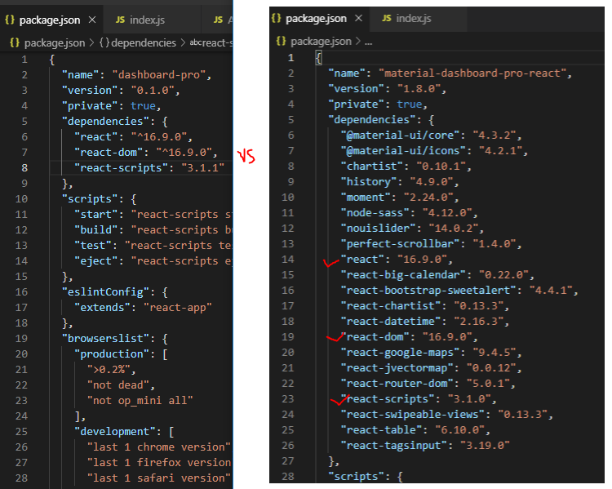

**Do this:**

* npm install @material-ui/core
* npm install @material-ui/icons
* npm install chartist
* npm install history
* npm install moment
* npm install node-sass
* npm install nouislider
* npm install perfect-scrollbar
* npm install react-big-calendar
* npm install react-bootstrap-sweetalert
* npm install react-chartist
* npm install react-datetime
* npm install react-google-maps
* npm install react-jvectormap
* npm install react-router-dom
* npm install react-swipeable-views
* npm install react-table
* npm install react-tagsinput

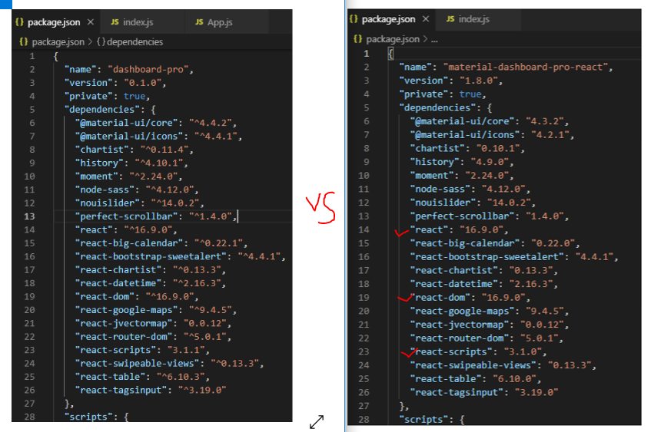

Run:

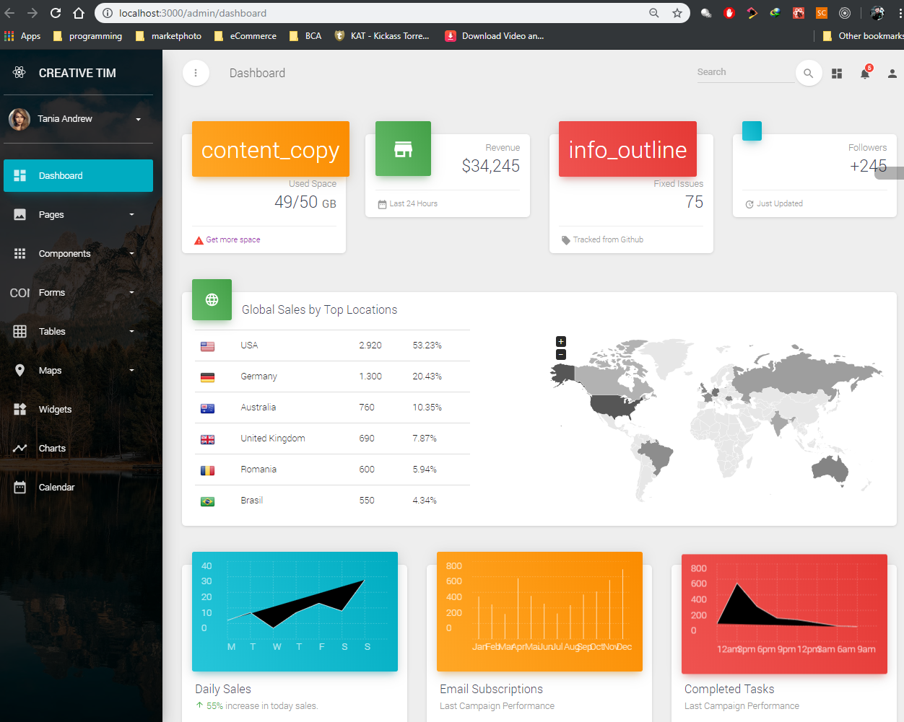

###############################################################################################

###############################################################################################

################################# **INTEGRASI DENGAN SPRING BOOT** ################################

###############################################################################################

###############################################################################################